Ενίσχυση της Ικανότητας Διαχείρισης Προστατευόμενων Περιοχών μέσω μιας Καινοτόμου Μεθοδολογίας για την Βιωσιμότητα
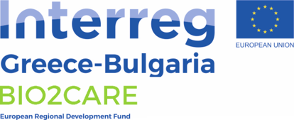

Ενημερωτικό Δελτίο #2: Δεκέμβριος 2018
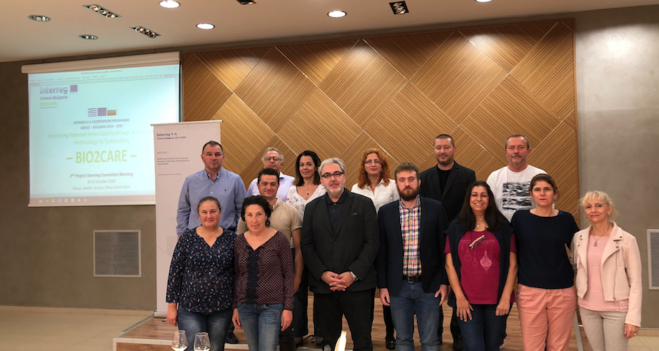
Συνάντηση στην Ξάνθη
Στις 30 – 31 Οκτωβρίου 2018, πραγματοποιήθηκε η τρίτη συνάντηση των εταίρων του έργου ΒΙΟ2CARE, στην πόλη της Ξάνθης, έδρα της Πολυτεχνικής Σχολής του Δημοκριτείου Πανεπιστημίου Θράκης.
Στη 3^{η} συνάντηση συζητήθηκαν θέματα σχετικά με την πορεία των εργασιών, οι οποίες αποσκοπούν στην ανάπτυξη αποτελεσματικότερων διαδικασιών διαχείρισης και προστασίας της βιοποικιλότητας του Εθνικού Πάρκου Ανατολικής Μακεδονίας και Θράκης και του Εθνικού Πάρκου της Ρίλα στη Βουλγαρία.
Σε πλήρη συμμόρφωση με τους στόχους του προγράμματος CBC GR-BG 2014-20, ο γενικός στόχος του Έργου BIO2CARE είναι «Να ενισχύσει την αποδοτικότητα και αποτελεσματικότητα των Φορέων Διαχείρισης (ΦΔ) Προστατευόμενων Περιοχών μέσω μιας καινοτόμου και ολοκληρωμένης προσέγγισης», προωθώντας την εδαφική συνεργασία με έναν δομημένο και επαρκώς-προσδιορισμένο τρόπο. Ο κύριος αντικειμενικός στόχος του Έργου BIO2CARE είναι να ενισχύσει τις διοικητικές ικανότητες των ΦΔ Προστατευόμενων Περιοχών προς όφελος της βιοποικιλότητας και των τοπικών κοινωνιών.
Στο έργο συμμετέχουν οχτώ εταίροι από την Ελλάδα και την Βουλγαρία, ενώ επικεφαλής εταίρος είναι το Εργαστήριο Περιβαλλοντικής Διαχείρισης και Βιομηχανικής Οικολογίας του Τμήματος Μηχανικών Παραγωγής και Διοίκησης του Δημοκρίτειου Πανεπιστήμιου Θράκης.
Το Έργο συγχρηματοδοτείται από το Ευρωπαϊκό Ταμείο Περιφερειακής Ανάπτυξης και από εθνικούς πόρους των χωρών που συμμετέχουν στο Πρόγραμμα Συνεργασίας Interreg V-A «Ελλάδα – Βουλγαρία 2014-2020».

Επικοινωνία

Συντονιστής του Έργου:
Γκαϊντατζής Γεώργιος
Αναπληρωτής Καθηγητής
Διευθυντής Εργαστηρίου Περιβαλλοντικής Διαχείρισης και Βιομηχανικής Οικολογίας
Τμήμα Μηχανικών Παραγωγής και Διοίκησης
Πολυτεχνική Σχολή
Δημοκρίτειο Πανεπιστήμιο Θράκης
Βασ. Σοφίας 12, Ξάνθη 67100, Ελλάδα
Τηλ. & Fax: +30-25410-79.877
Ιστοσελίδα: lemie.pme.duth.gr
Για περισσότερες πληροφορίες επισκεφτείτε την ιστοσελίδα μας:
www.bio2care.eu/el
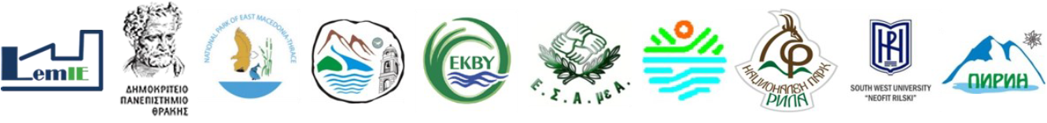

Αποποίηση ευθύνης: Το παρόν ενημερωτικό δελτίο παράχθηκε με την οικονομική υποστήριξη της Ευρωπαϊκής Ένωσης. Την ευθύνη για το περιεχόμενο του ενημερωτικού δελτίου έχει αποκλειστικά η Σχολή Μηχανικών του Δημοκρίτειου Πανεπιστημίου Θράκης, και σε καμία περίπτωση δεν πρέπει να θεωρείται ότι πρεσβεύει απόψεις της Ευρωπαϊκής Ένωσης, των χωρών που συμμετέχουν στο Πρόγραμμα, της Διαχειριστικής Αρχής και της Κοινής Τεχνικής Γραμματείας του Προγράμματος.

Το παρόν ενημερωτικό δελτίο του έργου BIO2CARE έχει μεταγραφεί σε πολλαπλές προσβάσιμες μορφές από την Εθνική Συνομοσπονδία Ατόμων με Αναπηρία (Εταίρος #5).

Προσβάσιμο αρχείο Microsoft Word (.docx)
Το παρόν αρχείο ελέγχθηκε με το εργαλείο Microsoft Accessibility Checker και δε βρέθηκαν θέματα προσβασιμότητας. Τα άτομα με αναπηρία δε θα αντιμετωπίζουν δυσκολίες στην ανάγνωσή του.

